激光切割机产品介绍

YD--易雕数控
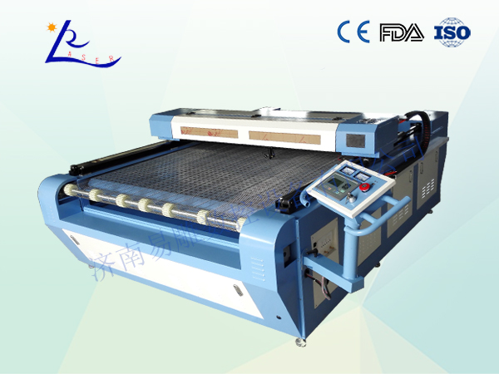
公司简介
济南易雕数控设备有限公司位于泉城济南是一家集研制，开发，生产，销售为一体的现代化激光设备制造企业,公司主要经营激光雕刻机，激光切割机，布料激光切割机， 小型激光雕刻机，激光剪纸机，石材影雕机和激光打标机 ，产品广泛应用于服装裁剪，工艺礼品，橡胶制版，包装印刷，皮革制作，广告标牌，木工家具，建筑装潢，木工家具，石材雕刻等行业，极大的提高了行业生产线的工作效率和产品品质。
公司拥有独立的进出口权。公司成功推出YD激光雕刻机和激光切割机系列产品，获得了全国客户的支持和信任，远销欧洲，美洲，中东，和东南亚等国家。
公司本着“技术创新，合作共赢”的经营理念，与你一起携手共进，共创辉煌。真诚期待社会各界及广大新老客户继续予以指导和支持。
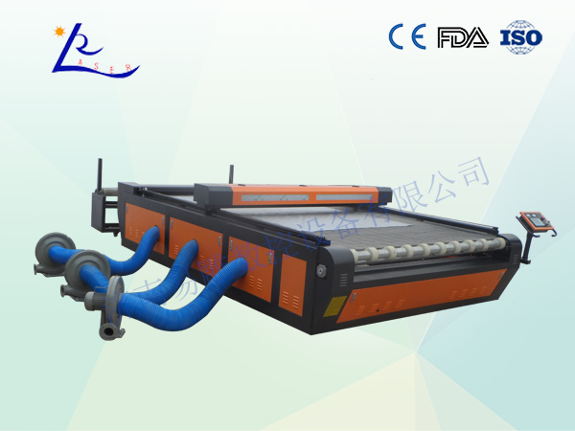
技术参数
产品型号 YD--1610/1626/2026 大型激光切割机
激光功率 80W/100W/130W/150W（可选）
激光器类型 CO2封离式玻璃管激光器，水冷，10.6um
有效幅面 1600*1000mm/1600mm×2600mm/2000*2600
冷确方式 水冷
雕刻扫描速度 0-6000mm/min
最大运动速度 30000mm/min
切割速度 0-1000mm/min
激光能量控制 1-100％软件设定
最小成形文字 汉字2.0mm×2.0mm 英文1.0mm×1.0mm
最大扫描精度 2500DPI
定位精度 ≤±0.01mm
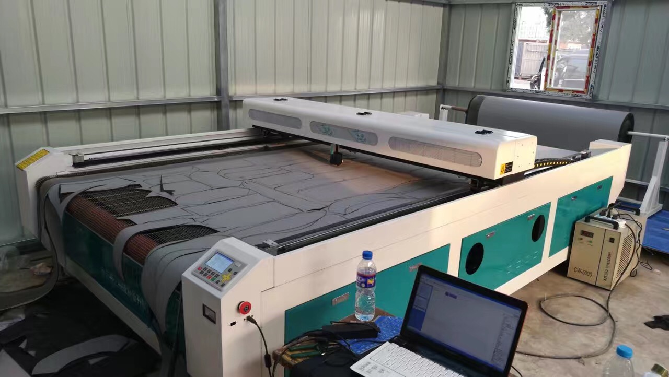
应用行业：
滤布裁剪打孔、海绵切割、服装打样、大幅面截断、皮革业、鞋业、装饰业、家具业、广告业、包装印刷业、模型业、工艺礼品业。

服务承诺：
1、售前为客户提供激光切割机基本知识及使用咨询服务，推荐最适当的机型。
2、售前免费为客户打样，从技术上协助客户完成加工制作工艺。
3、售前免费进行使用培训，客户可学会后再购机，以减低投资风险。
4、上门维护维修处理时间不超过24小时，保修期内免费维修。
5、对于本地的客户，如果设备出现故障而未能及时修复，客
户有加工订单急需交货的，可到我公司免费使用相同设备。
6、经常上门回访，解决可能存在的问题和隐患，并协助客户提高
使用技术，交流使用经验。
7、客户使用中遇到疑难问题可随时咨询。
8、免费为客户提供常规雕刻、切割材料等供应商。
9、终身免费软件升级
10、选择易雕、送您放心
交易方式：3-7分阶段交易方式。（预付30%首付款下单，验收机器交付剩余70%尾款。）
运输方式：物流
购买流程:提供需要切割的材料种类、厚度、尺寸等要求 → 客服报价 → 签订合同 → 付30%定金款 → 7个工作日发货（特殊型号机器15个工作日发货） → 货到指定地点付70%尾款 → 物流放货→ 技术员上门培训。

联系人：王经理 188 5419 2591
QQ：3346216229
很高兴为您服务！
济南易雕数控设备有限公司--恭候您!

